<https://www.jianshu.com/p/c00018729ae1>

ehcache 缓存，hibernate就是用的他作缓存，可以持久化到磁盘。

可以搭建集群，需要一个terracotta 服务器。Ehcache一般不用的。

缺点就是组播不行。

集群中节点数据同步，通过缓存事件监听器，cacheEventListenerFactory

以缓存插件的方式使用，ehcache提供的分布式缓存不好。

使用分布式缓存可以使用redis和memcached

Ehcache 主要是作为单机缓存来使用。

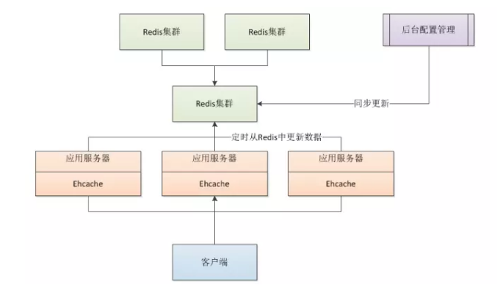

这种存在问题，1、数据不一致。2、数据同步的实时性差一点。

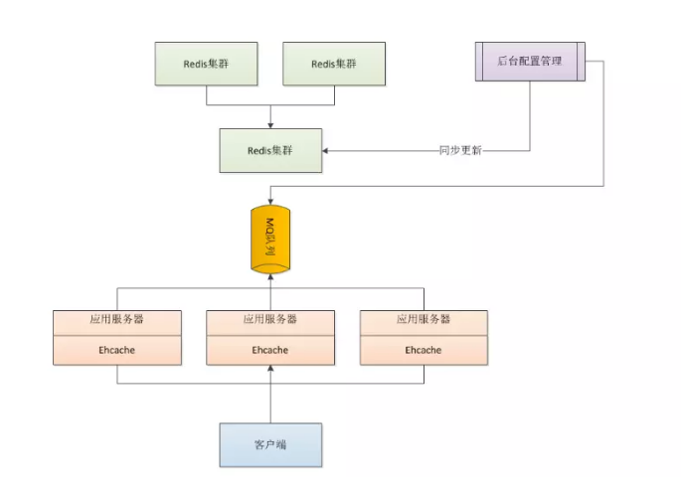

用消息队列解决了，基本上数据的一致同步，就差一点网络延时。

Zookeeper等也是基于这个原理的。

使用二级缓存的好处是减少缓存数据的网络传输开销，当集中式缓存出现故障的时候，Ehcache等本地缓存依然能够支撑应用程序正常使用，增加了程序的健壮性。另外使用二级缓存策略可以在一定程度上阻止缓存穿透问题。

Ehcahe存放内存是经过如下几步：

1.put一个数据进memoryStore

2.checkCapacit容量

3.如果达到上限则启用淘汰策略

4.查找淘汰策略

5.选择合适的淘汰算法

6.返回节点数据